به نام خدا

**طرح پیشنهادی بازی آشپزخانه وحشت**

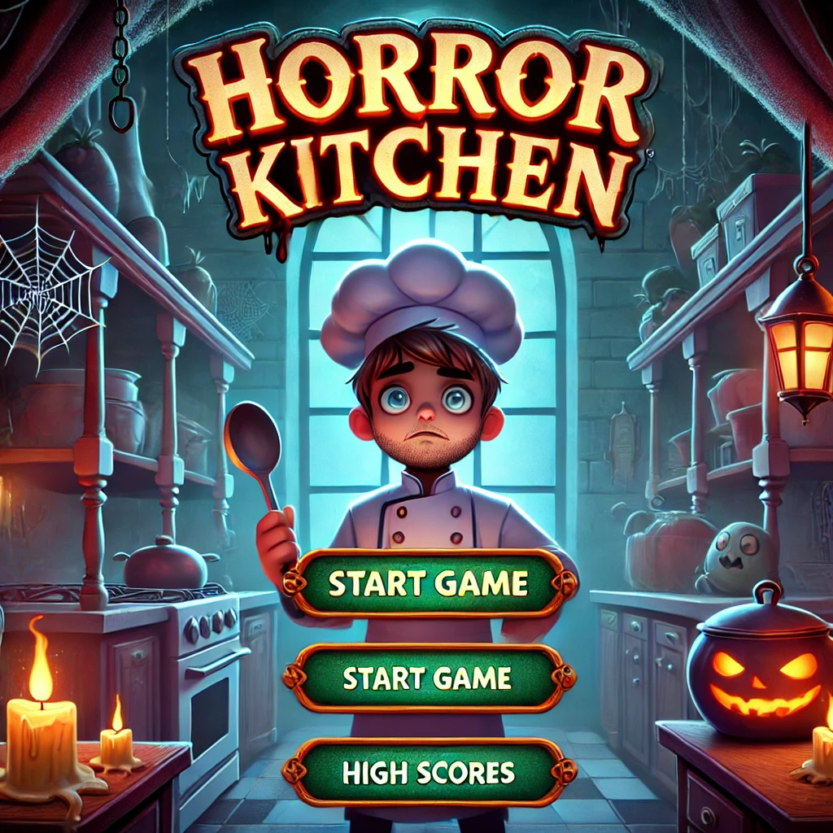

1. **مقدمه**

ایده:

آشپزخانه وحشت در یک آشپزخانه تسخیرشده جریان دارد که در آن بازیکن در نقش آشپزی است که باید در زمان محدود غذا بپزد، در حالی که با تهدید زامبی‌ها که قصد دارند غذا را بربایند، مواجه است.

هدف:

هدف بازیکن، پختن و سرو کردن موفق غذاها به مشتریان است بدون آنکه زامبی‌ها غذا را ببرند یا آشپزخانه را مختل کنند. عملکرد بازیکن با توجه به رضایت مشتریان و دفع حملات زامبی‌ها سنجیده می‌شود.

مخاطبان هدف:

این بازی برای بازیکنان معمولی و علاقه‌مندان به بازی‌های مدیریت زمان و ترسناک-کمدی طراحی شده و بیشتر مناسب نوجوانان و بزرگسالانی است که به بازی‌های سریع، جذاب و چالش‌برانگیز علاقه دارند.

1. **گیم‌پلی**

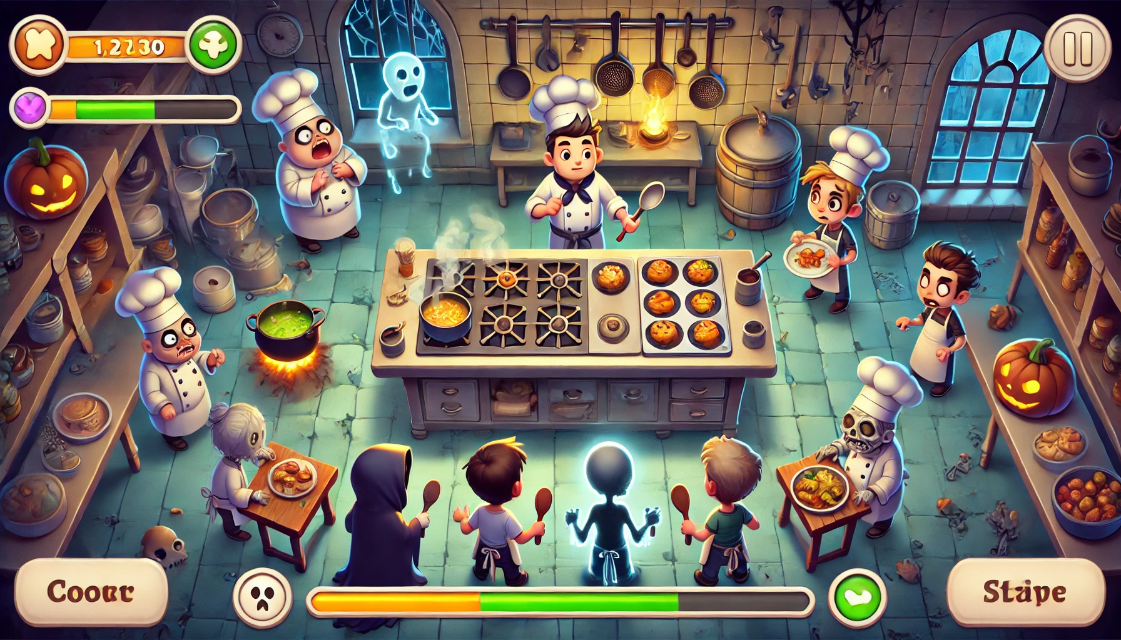

حلقه گیم‌پلی اصلی:

* پخت و پز: بازیکن با انتخاب و ترکیب مواد غذایی غذاهای مختلفی تهیه می‌کند. هر غذا به مراحل و زمان‌بندی خاصی برای پخت نیاز دارد.
* مدیریت زمان: حفظ تعادل بین پخت و سرو غذاها برای رضایت مشتریان پیش از اینکه صبر آن‌ها تمام شود.
* دفع حمله زامبی‌ها: زامبی‌ها گاهی به پیشخوان نزدیک می‌شوند تا غذا بربایند و بازیکن می‌تواند با پرتاب مواد غذایی اضافی، آن‌ها را دفع کند.

پیشرفت در بازی:

سطوح بازی با افزایش دشواری، دستورهای غذایی پیچیده‌تر، صبر کمتر مشتریان و زامبی‌های سریع‌تر و قوی‌تر به چالش کشیده می‌شوند.

با پیشرفت بازیکن، آیتم‌های قدرتی و ارتقاء تجهیزات نیز باز می‌شوند.

مکانیک‌ها:

* انتخاب و کشیدن: با انتخاب مواد غذایی، پختن یا سرو کردن انجام می‌شود و با کشیدن مواد به سمت زامبی‌ها می‌توان آن‌ها را دفع کرد.
* مدیریت منابع: مدیریت مواد غذایی و ابزارهای آشپزخانه که با منابع محدود باید تا انتهای هر سطح بازی نگهداری شوند.

1. **ویژگی‌های پایه**

پخت و سرو غذاها:

بازیکنان می‌توانند مواد غذایی را انتخاب و ترکیب کرده و غذاهای مختلفی تهیه کنند که هرکدام به ترتیب و زمان‌بندی خاصی برای پخت نیاز دارند.

تهدید زامبی‌ها:

زامبی‌ها به‌طور تصادفی در فواصل زمانی مختلف ظاهر شده و به سمت پیشخوان حرکت می‌کنند؛ اگر به پیشخوان برسند، می‌توانند غذا را ببرند و امتیاز بازیکن را کاهش دهند.

رضایت مشتریان:

هر مشتری دارای یک نشانگر صبر است که در صورت طولانی شدن انتظار کاهش می‌یابد. مشتریان راضی امتیاز بازیکن را افزایش می‌دهند و مشتریان ناراضی آن را کاهش می‌دهند.

سطوح و امتیازدهی:

هر سطح دارای زمان محدودی است و بازیکن براساس تعداد غذاهای سرو شده و تعداد زامبی‌های دفع شده امتیاز کسب می‌کند.

1. **ویژگی‌های پیشرفته**

انواع خاص زامبی‌ها:

انواع مختلف زامبی‌ها با ویژگی‌های منحصربه‌فرد، مانند زامبی‌های سریع، زامبی‌های زره‌دار که به ضربات بیشتری نیاز دارند و زامبی‌های شبحی که می‌توانند برای مدت کوتاهی نامرئی شوند.

قدرت‌ها و تقویت‌ها:

قابلیت‌های موقتی مانند «پخت سریع» (کاهش زمان پخت) یا «یخ‌زدگی زامبی‌ها» (غیرقابل حرکت شدن موقت زامبی‌ها).

این قابلیت‌ها از طریق بازی قابل کسب یا با استفاده از ارز داخل بازی خریداری می‌شوند.

مهارت‌های آشپز و ارتقاءها:

با پیشرفت آشپز می‌توان مهارت‌هایی مانند «پخت سریع‌تر»، «افزایش صبر» و «پرتاب قوی‌تر» را باز کرده و ارتقاء داد.

حالت چندنفره/همکاری:

حالت همکاری که در آن یک بازیکن به پخت و پز و دیگری به دفاع از آشپزخانه در برابر زامبی‌ها می‌پردازد.

1. **اشیاء و متغیرها و توابع آن‌ها**

بازیکن (آشپز):

متغیرها:

* x_coordinate: مختصات X آشپز در آشپزخانه.
* y_coordinate: مختصات Y آشپز در آشپزخانه.
* health: میزان سلامت آشپز.
* energy: سطح انرژی مورد استفاده برای فعال‌سازی مهارت‌ها یا پرتاب مواد غذایی.
* score: امتیاز کل بازیکن در سطح فعلی.

توابع:

* move(direction): حرکت آشپز به جهت مشخص در آشپزخانه.
* cook(dish): شروع پخت غذای انتخاب‌شده.
* serve(): سرو غذا به مشتری.
* throwIngredient(zombie): پرتاب مواد غذایی به سمت زامبی.
* useSkill(skill): فعال‌سازی مهارت خاص در صورت وجود انرژی کافی.
* updateStats(): به‌روزرسانی وضعیت سلامت، انرژی و امتیاز آشپز.

زامبی:

متغیرها:

* x_coordinate, y_coordinate: موقعیت زامبی روی صفحه.
* speed: سرعت حرکت زامبی به سمت پیشخوان.
* health: سطح سلامت زامبی که در صورت ضربه خوردن کاهش می‌یابد.
* zombie_type: نوع زامبی (معمولی، زره‌دار، سریع، شبح).

توابع:

* move(): حرکت زامبی به سمت پیشخوان.
* takeDamage(amount): کاهش سلامت زامبی با مقدار مشخص.
* isDefeated(): مقدار صحیح را برمی‌گرداند در صورتی که سلامت زامبی به صفر برسد.
* stealFood(): اگر زامبی به پیشخوان برسد، غذای آماده را می‌برد و امتیاز بازیکن کاهش می‌یابد.

مشتری:

متغیرها:

* x_coordinate, y_coordinate: موقعیت مشتری در پیشخوان.
* patience_meter: میزان صبر که با گذر زمان کاهش می‌یابد.
* order: غذای خاصی که مشتری درخواست کرده است.
* satisfaction: نشانگر رضایت یا عدم رضایت مشتری.

توابع:

* placeOrder(): نمایش غذای درخواستی مشتری روی صفحه.
* wait(): کاهش صبر مشتری با گذر زمان.
* leave(): مشتری با رضایت یا بدون رضایت ترک می‌کند و این بر امتیاز تاثیر می‌گذارد.

مواد غذایی:

متغیرها:

* type: نوع ماده غذایی (مثلاً گوجه، کاهو، پنیر).
* isSelected: نشانگر انتخاب بودن ماده غذایی.

توابع:

* select(): علامت‌گذاری ماده غذایی به‌عنوان انتخاب‌شده.
* deselect(): عدم انتخاب ماده غذایی.
* combineWith(ingredient): ترکیب با ماده غذایی دیگر برای ساختن بخشی از غذا.
* throwAt(zombie): امکان پرتاب ماده غذایی به سمت زامبی برای دفاع.

1. **طراحی بصری و رابط کاربری**

چیدمان آشپزخانه:

نمای بالا به پایین از آشپزخانه با مناطق مشخص برای پخت، سرو و دفاع، همراه با آیکون‌ها و دکمه‌های اکشن برای تعامل.

کنترل‌ها:

* کنترل‌های مبتنی بر لمس برای انتخاب، پخت و سرو.
* HUD نمایش‌دهنده سفارش‌های مشتریان، سلامت آشپز، انرژی، امتیاز و نقشه‌ای کوچک برای موقعیت زامبی‌ها.

**نتیجه‌گیری**

آشپزخانه وحشت ترکیبی از هیجان مدیریت زمان سریع با یک عنصر دفاعی جالب است که بازی را چالش‌برانگیز و منحصربه‌فرد می‌کند. ترکیب پخت و پز، رضایت مشتری و مدیریت زامبی‌ها، بازیکنان را درگیر و مشتاق برای پیشرفت در مراحل دشوارتر و باز کردن قدرت‌های جدید نگه می‌دارد.